TARİH: 24.09.2021 EZAN

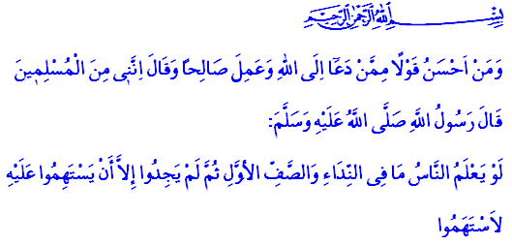
Allahu ekber, Allahu ekber!
Bu nida, günde beş vakit, minarelerimizde yankılanırken, Rabbimizi tasdike, O’na itaat ve ibadete çağırıyor müminleri. Dünya meşgalesinden uyan! Kulluğun gereği olan namaz için kıyama dur! diyor ve zamanın kalbini tutuyor, İslam’ın gür sedası. Kendisine icabet edenin elinden tutuyor; bireyden topluma, ümitsizlikten umuda götürüyor bu çağrı.
Değerli Müminler!
Yüce Rabbimiz Kur’an’da şöyle buyuruyor: “Allah'a çağıran, salih amel işleyen ve ‘Kuşkusuz ben Müslümanlardanım’ diyenden daha güzel sözlü kimdir?”[1]
Kardeşlerim!
Ezan, doğum ile ölüm arasında boş bırakmaz insanı. Dünyaya gözlerini açan bebeklerin kulaklarına ezan okunur. Her mümin hayata merhaba dediğinde ezanla kendisine Rabbinin adı hatırlatılır ve adeta ilk manevi aşısı yapılır. Bu anlamda ezan, bütün manevî kirlerin, kötülüklerin ve sapkınlıkların hayatı boyunca o çocuktan uzak durması için yapılan bir duadır.
Değerli Müminler!
Ezan, İslam’ın şiarlarından biridir. “İnsanlar ezan okuma ve birinci safta yer almadaki sevabı bilselerdi, bunu yapmak için aralarında kura çekerlerdi.”[2] sözüyle Efendimiz ezanın bu önemine işaret etmiştir.
Ezan, Ümmet-i Muhammed’in simgesi ve ortak değerlerindendir. Ezan, aynı zamanda özgürlüğün sembolüdür, gür sedasıdır. Ezan, okunduğu beldenin özgürlüğünü, bağımsızlığını da haykırır. Bu yüzdendir ki merhum Mehmet Akif: “Bu ezanlar ki şehâdetleri dinin temeli,
Ebedi, yurdumun üstünde benim inlemeli” derken bu gerçeği dile getirmektedir.
Kardeşlerim!
Ne mutlu günde beş defa yapılan bu kutlu çağrıya rükû ile, secde ile icabet edebilenlere. Ne mutlu günde beş defa, “Evet, Yâ Rabbi! Sadece seni yüceltiyoruz. Senden başka ilâh olmadığına, Muhammed Mustafâ (s.a.s)’nın senin resûlün olduğuna, kurtuluş ve mutluluğun bu çağrıya uymakta olduğuna inanıyor ve şahitlik ediyoruz.” diyebilenlere.

[1] Fussilet, 41/33.
[2] Buhârî, Ezân, 9

KKTC DİN İSLERİ HUTBE KOMİSYONU

